TRƯỜNG TH, THCS VÀ THPT ÚC CHÂU

|  |
| --- |
| ĐỀ CHÍNH THỨC |

**ĐỀ KIỂM TRA CUỐI KỲ I NĂM HỌC 2022 – 2023**

**MÔN: TOÁN 7**

Thời gian làm bài: 90 phút (*không kể thời gian phát đề*)

**I. PHẦN TRẮC NGHIỆM (3 điểm):** Học sinh chọn đáp án đúng nhất

**Câu 1**: Căn bậc hai số học của 81 là:

1. 9 B. - 9 C. 27 D. - 27

**Câu 2**. Số nào là số vô tỉ trong các số sau:

1.  B. - C. - 3 D. 2023

**Câu 3**:Cho  thì giá trị của x là :

1.  B.  C.  D. 

B

A

C

D

M

P

Q

N

**Câu 4**: Quan sát lăng trụ đứng tứ giác ABCD.MNPQ ở hình bên.

Cho biết mặt bên ABNM là hình gì?

A. Hình thoi. B. Hình thang cân.

C. Hình chữ nhật. D. Hình bình hành.

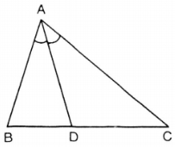

**Câu 5**. Trong hình vẽ bên, tia phân giác của góc BAC là:

A. Tia AB. B. Tia AC.

C. Tia AD. D. Tia DA.

**Câu 6:** Nếu đường thẳng c cắt hai đường thẳng a, b và trong các góc tạo thành có một cặp góc so le trong ... thì a và b song song với nhau. Hãy điền vào chỗ “….” để được khẳng định đúng.

1. Vuông góc B. Đồng vị C. Bằng nhau D. Song song

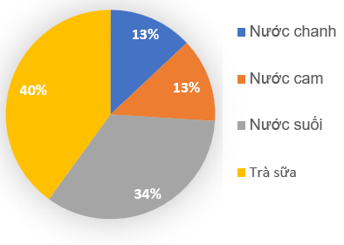

**Câu 7.** Biểu đồ hình quạt tròn ở hình bên biểu diễn kết quả

thống kê (tính theo tỉ số phần trăm) chọn loại thức uống

yêu thích nhất trong bồn loại : nước chanh, nước cam,

nước suối, trà sữa của học sinh khối lớp 7. Mỗi học sinh

chỉ được chọn một loại thức uống khi được hỏi ý kiến.

Hỏi số học sinh chọn nước cam và trà sữa chiếm bao nhiêu phần trăm?

A. 26% B. 53% C. 74% D. 47%

**Câu 8.** Biểu đồ đoạn thẳng trong hình bên biểu diễn điểm bài ôn luyện môn Khoa học của bạn Khanh qua các tuần 1, tuần 2, tuần 3, tuần 4, tuần 5. Hãy cho biết điểm 7 Khanh đạt được vào tuần nào?

1. 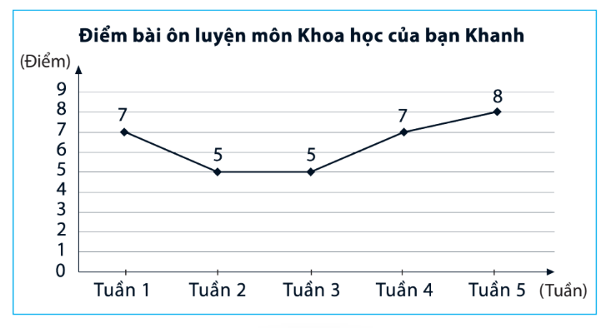Tuần 1 và tuần 2
2. Tuần 1 và tuần 4
3. Tuần 2 và tuần 4
4. Tuần 2 và tuần 5

**Câu 9**: giá trị là:

A. - 141 B. – 232 C.232 D. 141

**Câu 10**: Thể tích nước trong bể cá (hình bên dưới) là bao nhiêu?

1. 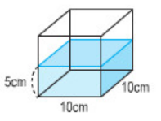500 cm 3
2. 50 cm 3
3. 50 m 3
4. 500 m 3

**Câu 11**: Hình vẽ nào sau đây **không** có hai đường thẳng song song?

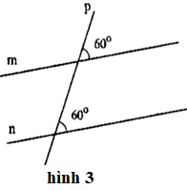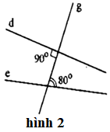

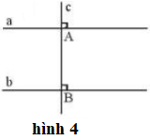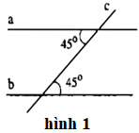

A. hình 1. B. hình 2. C. hình 3. D. hình 4.

**Câu 12**: Cho hình vẽ bên, biết a // b , $\hat{A_{1}}=60°$.

1

x

c

A

B

b

a

Số đolà:

1. 
2. 
3. 
4. 

**II. PHẦN TỰ LUẬN (7,0 điểm)**

**Câu 1**: (0,5 điểm) Tìm số đối của các số thực sau : 

**Câu 2**: (0,5 điểm) Viết giả thiết, kết luận của định lí: “Hai đường thẳng phân biệt cùng vuông góc với một đường thẳng thứ ba thì chúng song song với nhau.”

**Câu 3**: (0,75 điểm) Viết các biểu thức sau dưới dạng lũy thừa của một số hữu tỉ:

1.  b)  c) 

**Câu 4.** (0,75 điểm) Dùng máy tính cầm tay để tính các căn bậc hai số học sau (làm tròn đến 2 chữ số thập phân)

1.  b)  c) 

**Câu 5.** (1,0 điểm)

1. Tính:  b) Tìm x, biết: 

**Câu 6.** (0,5 điểm) Làm tròn số 7 891 233 với độ chính xác d = 5000.

**Câu 7.** (0,75 điểm) Xét tính hợp lí của các dữ liệu trong mỗi bảng thống kê sau:

|  |  |
| --- | --- |
| Tỉ số phần trăm các loại sách trong tủ sách của lớp 7B | |
| Loại sách | Tỉ số phần trăm |
| Sách tiểu sử danh nhân | 20% |
| Sách truyện tranh | 118% |
| Tham khảo | 30% |
| Sách dạy kĩ năng sống | 12% |
| Các loại sách khác | 20% |
| Tổng | 200% |

|  |  |  |
| --- | --- | --- |
| Bảng dữ liệu về số loại xe gửi trong nhà xe của chung cư A | | |
| Loại xe | Số lượng | Tỉ lệ phần trăm |
| Xe đạp | 23 | 12% |
| Xe gắn máy | 97 | 51% |
| Ô tô | 70 | 37% |
| Tổng | 200 | 100% |

**Câu 8.** (0,5 điểm) Tìm hiểu về khả năng chạy 100m của các bạn học sinh lớp 7 được cho bởi bảng thống kê sau:

|  |  |  |  |  |
| --- | --- | --- | --- | --- |
| Khả năng chạy 100m | Chưa đạt | Đạt | Khá | Tốt |
| Số bạn nam được đánh giá | 3 | 4 | 6 | 7 |

1. Hãy phân loại các dữ liệu có trong bảng thống kê trên dựa trên hai tiêu chí định tính và định lượng.
2. Dữ liệu trên có đại diện cho học sinh lớp 7 hay không ?

**Câu 9.** (0,75 điểm) Quan sát hình vẽ sau.

B

A

n

m

Giải thích vì sao m song song với n?

**Câu 10.** (1,0 điểm)

Vẽ biểu đồ hình quạt tròn biểu diễn số liệu trong bảng thống kê sau:

|  |  |  |  |  |
| --- | --- | --- | --- | --- |
| Số lượng con vật nuôi tại nông trường Phong Phú | | | | |
| Loại con vật nuôi | Bò | Lợn | Gà | Thỏ |
| Số lượng | 50 | 200 | 100 | 100 |

........................ Hết .........................

**HƯỚNG DẪN CHẤM ĐỀ KIỂM TRA HỌC KỲ I NĂM HỌC 2022 – 2023**

|  |
| --- |
| ĐỀ CHÍNH THỨC |

**MÔN: TOÁN 7**

1. **PHẦN TRẮC NGHIỆM:** mỗi câu đúng 0,25 điểm

|  |  |  |  |  |  |  |  |  |  |  |  |  |
| --- | --- | --- | --- | --- | --- | --- | --- | --- | --- | --- | --- | --- |
| **Câu** | 1 | 2 | 3 | 4 | 5 | 6 | 7 | 8 | 9 | 10 | 11 | 12 |
| **Đ/án** | A | B | D | C | C | C | B | B | D | A | B | A |

**II. TỰ LUẬN:** *(7,0 điểm)*

|  |  |  |
| --- | --- | --- |
| **Câu** | **Lời giải** | **Điểm** |
| **1**  *(0,5đ)* | - Số đối của  là  - Số đối của  là | *0,25*  *0,25* |
| **2**  *(0,5đ)* | - Giả thiết: Hai đường thẳng phân biệt cùng vuông góc với một đường thẳng thứ ba  - Kết luận: chúng song song với nhau | *0,25*  *0,25* |
| **3**  *(0,75đ)* |  | *0,25*  *0,25*  *0,25* |
| **4**  *(0,75đ)* |  | *0,25*  *0,25*  *0,25* |
| **5**  *(1.0đ)* |  | *0,5*  *0,5* |
| **6**  *(0,5đ)* | với độ chính xác 5000 | *0,5* |
| **7**  *(0,75đ)* | a/ Bảng thống kê này chưa hợp lí tỉ số phần trăm các loại sách trong tủ sách của lớp 7B vượt quá 100% vì tông các loại phải đúng 100%  b/ Bảng thống kê này chưa hợp lí vì tổng số loại xe gửi trong nhà xe của chung cư A chỉ có 190 nhưng bảng ghi 200. | *0,25*  *0,5* |
| **8**  *(0,5đ)* | a/ - Dữ liệu định tính là: Khả năng chạy 100m  - Dữ liệu định lượng là: Số bạn nam được đánh giá.  b/ - Dữ liệu trên chưa đại diện được cho khả năng chạy 100m của học sinh cả lớp 7C vì đối tượng khảo sát còn thiếu các bạn nữ. | *0,25*  *0,25* |
| **9**  *(0,75đ)* | Ta có : | *0,25*  *0,25*  *0,25* |
| **10**  *(1,0đ)* | Số lượng con vật nuôi tại nông trường Phong Phú | *0,25*  *0,25*  *0,5* |

---Hết---

TRƯỜNG TH, THCS VÀ THPT ÚC CHÂU

**MA TRẬN ĐỀ KIỂM TRA CUỐI KỲ I NĂM HỌC 2022 – 2023**

**MÔN: TOÁN 7** (Thời gian làm bài: 90 phút)

|  |  |  |  |  |  |  |  |  |  |  |  |
| --- | --- | --- | --- | --- | --- | --- | --- | --- | --- | --- | --- |
| **TT** | **Chủ đề** | **Nội dung/Đơn vị kiến thức** | **Mức độ đánh giá** | | | | | | | | **Tổng % điểm** |
| **Nhận biết** | | **Thông hiểu** | | **Vận dụng** | | **Vận dụng cao** | |
| **TNKQ** | **TL** | **TNKQ** | **TL** | **TNKQ** | **TL** | **TNKQ** | **TL** |
| **1** | **Chủ đề 1: Số hữu tỉ.**  **(16 tiết)** | **Nội dung 1:**  Các phép tính với số hữu tỉ. |  |  |  |  |  | Số câu: 2  (1,0 đ) |  | (*) | 10% |
| **2** | **Chủ đề 2:**  **Số thực**  **(12 tiết)** | **Nội dung 1:**  Căn bậc hai số học | Số câu: 1  (0,25 đ) |  |  | Số câu: 1  (0,5 đ) |  |  |  |  | 25% |
| **Nội dung 2:**  Số vô tỉ. Số thực | Số câu: 3  (0,75 đ) | Số câu: 1  (0,5 đ) |  |  |  | Số câu: 1  (0,5 đ) |  | (*) |
| **3** | **Chủ đề 3: Các hình khối trong thực tiễn**  **(12 tiết)** | **Nội dung 1:**  Hình hộp chữ nhật và hình lập phương | Số câu: 1  (0,25 đ) |  |  |  |  |  |  |  | 5% |
| **Nội dung 2:**  Lăng trụ đứng tam giác, lăng trụ đứng tứ giác | Số câu: 1  (0,25 đ) |  |  |  |  |  |  |  |
| **4** | **Chủ đề 4:**  **Góc và đường thẳng song song**  **(14 tiết)** | **Nội dung 1:**  Góc ở vị trí đặc biệt. Tia phân giác của một góc | Số câu: 2  (0,5 đ) |  |  |  |  |  |  |  | 35% |
| **Nội dung 2:**  Hai đường thẳng song song. Tiên đề Euclid về đường thẳng song song | Số câu: 2  (0,5 đ) |  |  | Số câu: 2  (2,0 đ) |  |  |  |  |
| **Nội dung 3:**  Khái niệm định lí, chứng minh một định lí |  | Số câu: 1  (0,5 đ) |  |  |  |  |  |  |
| **5** | **Chủ đề 5: Một số yếu tố thống kê.**  **(4 tiết)** | **Nội dung 1:**  Thu thập, phân loại,  biểu diễn dữ liệu theo các tiêu chí cho trước | Số câu: 1  (0,25 đ) |  |  | Số câu: 1  (0,5 đ) |  | Số câu: 1  (0,5 đ) |  | (*) | 15% |
| **Nội dung 2:**  Mô tả và biểu diễn dữ liệu trên các bảng, biểu đồ | Số câu: 1  (0,25 đ) |  |  |  |  |  |  | (*) |
| **Tổng: Số câu**  **Điểm** | | | 12  3,0 | 1  1,0 |  | 3  3,0 |  | 4  2,0 |  | 1  1,0 | 10 |
| **Tỉ lệ %** | | | 40% | | 30% | | 20% | | 10% | | 100% |
| **Tỉ lệ chung** | | | **70%** | | | | **30%** | | | | 100% |